GROHE Bau Cosmopolitan Wanneneinlauf
GROHE

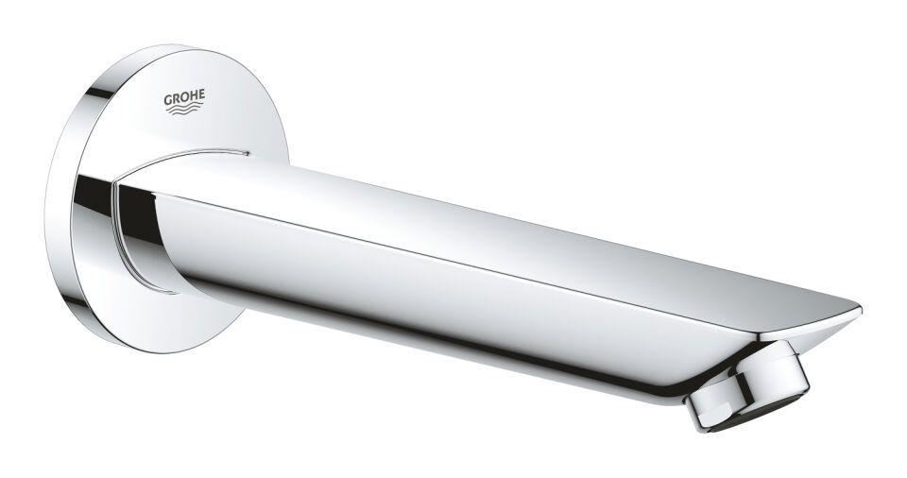Eigenschaften
HAN:
13255001
Ausführung
gegossen
Farbton
chrom
Form
gerade
Montageart
Wand
Oberfläche
poliert
Werkstoff
Messing
Einbautiefe (mm)
90,00
Anschlussmaß Zufuhr
1/2 Zoll
Anschluss Vorlauf
Innengewinde
Mundstück Wasserhahn
Schaumstrahldüse
Ausladung (mm)
171,00

